

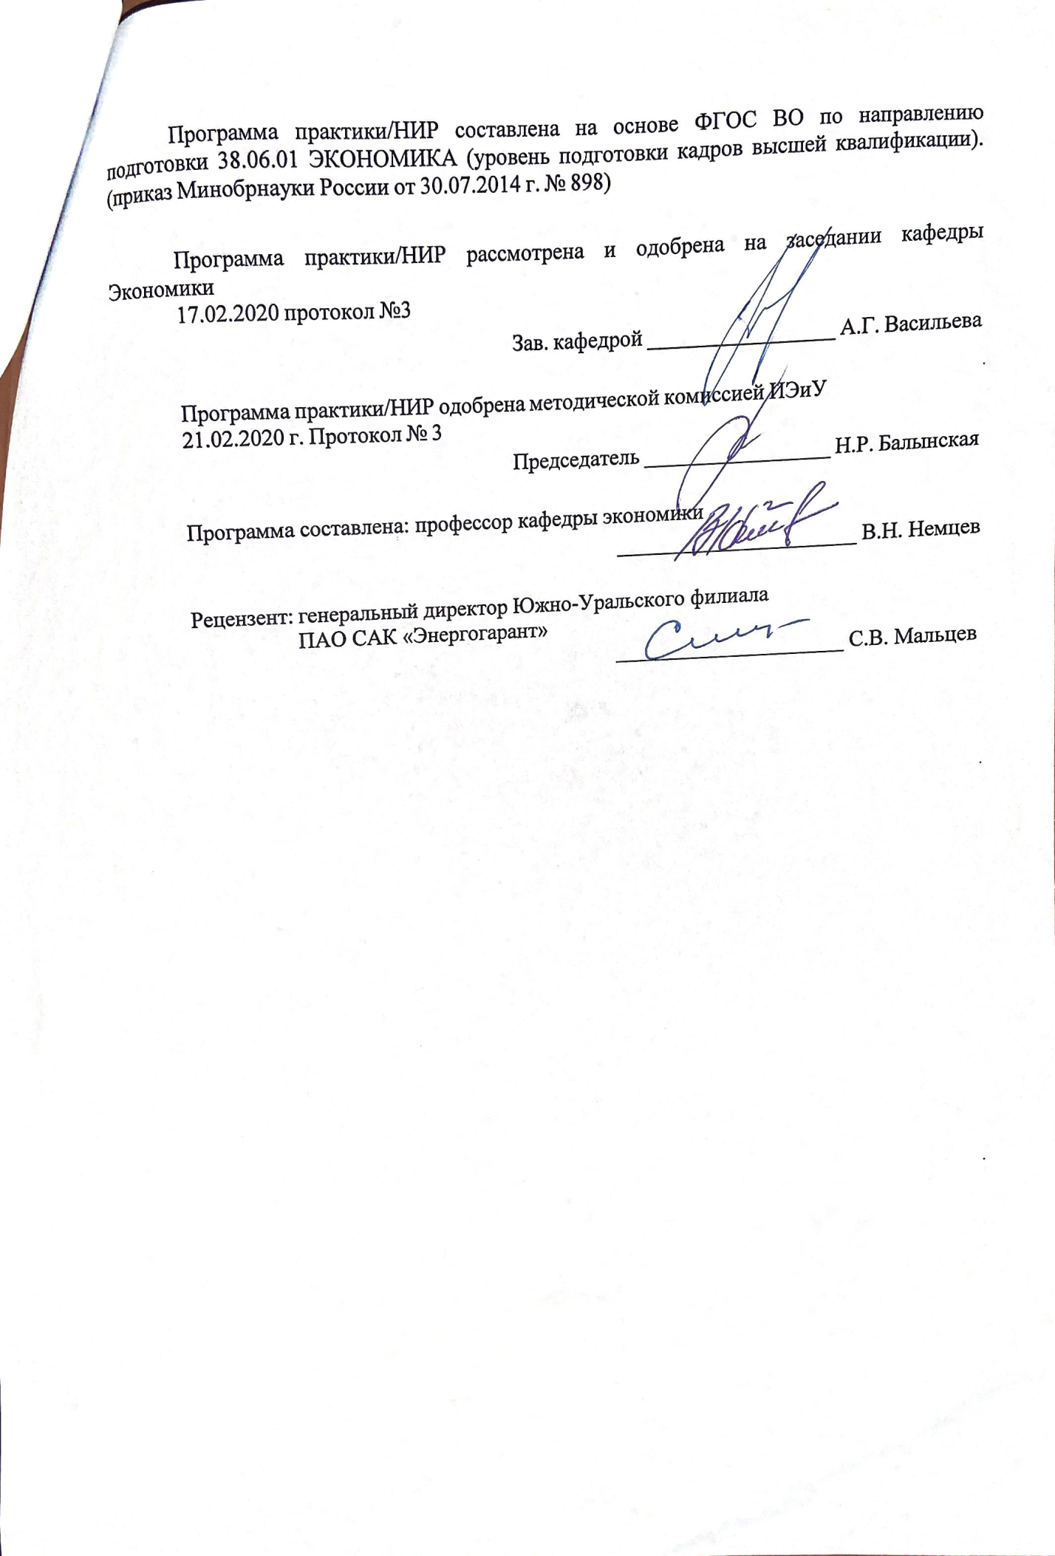

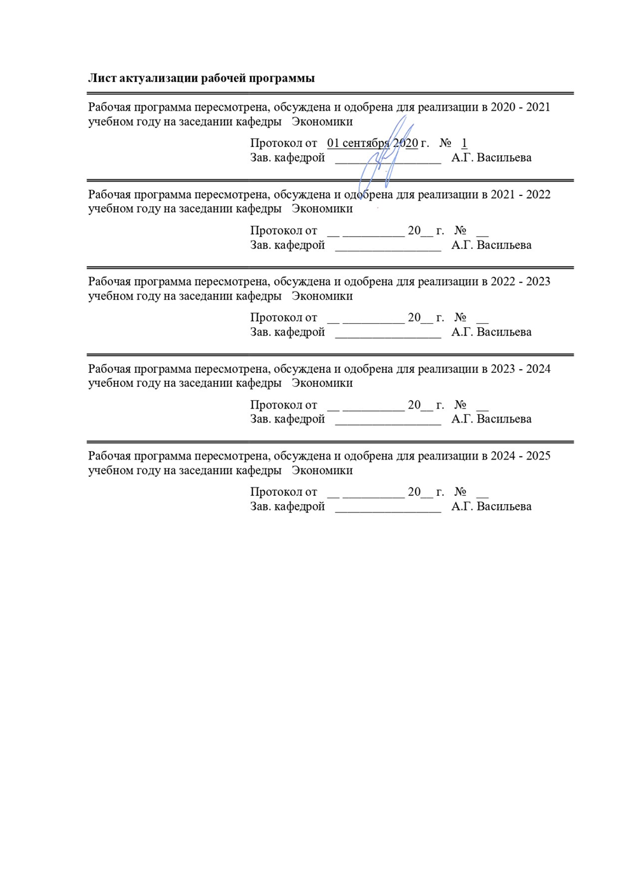

1. Цели практики/НИР
Целью практики по получению профессиональных умений и опыта профессиональной деятельности по направлению подготовки 38.06.01 Экономика (направленность: Экономика и управление народным хозяйством (по отраслям и сферам деятельности, в т.ч.: экономика, организация и управление предприятиями, отраслями, комплексами) является: формирование универсальных, общепрофессиональных, и профессиональных компетенций аспирантов и обеспечение их готовности к самостоятельной профессиональной деятельности в области экономики.

2. Задачи практики/НИР
– формирование навыков исследователя, владеющего современным инструментарием науки для поиска и интерпретации информации с целью ее использования в научной деятельности;
– формирование навыка выступлений на научных конференциях с представлением материалов исследования, участия в научных дискуссиях;
– формирование навыка проведения самостоятельного исследования в соответствии с разработанной программой;
– формирование навыка представления результатов проведенного исследования в виде научного доклада.
3. Место практики/НИР в структуре образовательной программы
Для прохождения практики необходимы знания (умения, владения), сформированные в результате изучения дисциплин/ практик:
Педагогика и психология высшей школы
Методология и информационные технологии в научных исследованиях
Знания (умения, владения), полученные в процессе прохождения практики/НИР будут необходимы для изучения дисциплин/практик:
Подготовка к сдаче и сдача государственного экзамена
4. Место проведения практики/НИР
Практика по получению профессиональных умений и опыта профессиональной деятельности проводится на базах: организаций, учреждений, на основании заключенных с ними договоров о прохождении практики, по месту трудовой деятельности в соответствии с направлением подготовки; на выпускающей кафедре.
Организация практики на всех этапах открывает возможность аспиранту в апробации теоретических наработок, организацию и диагностику результатов исследований в производственной сфере. В период практики аспиранты подчиняются всем установленным правилам внутреннего распорядка и техники безопасности.

Способ проведения практики/НИР: стационарная
Практика/НИР осуществляется непрерывно
5. Компетенции обучающегося, формируемые в результате прохождения
практики/НИР и планируемые результаты обучения
В результате прохождения практики/НИР обучающийся должен обладать следующими компетенциями:
Структурный  элемент  компетенции | Планируемые результаты обучения
ОПК-1 способностью самостоятельно осуществлять научно-исследовательскую деятельность в соответствующей профессиональной области с использованием современных методов исследования и информационно-коммуникационных технологий

Знать | - теоретические и прикладные основы организации научно-исследовательской деятельности в профессиональной области;  - основные методологические подходы к постановке и решению исследовательских и практических проблем (задач);  - современные методы исследования и информационно-коммуникационные технологии, формы представления его результатов;
Уметь | - оперировать теоретическими и прикладными основами организации научно-исследовательской деятельности в профессиональной области, определять перспективные направления научных исследований, обосновывать их научными фактами;  - использовать современные методы исследования и информационно-коммуникационные технологии, адаптировать современные достижения науки и наукоемких технологий к образовательному процессу;
Владеть | - способностью самостоятельно осуществлять научно-исследовательскую деятельность в профессиональной области, опираясь на комплекс общенаучных, специально-научных, экспериментальных, статистических, математических методов исследования и информационно-коммуникационных технологий.
ОПК-2 готовностью организовать работу исследовательского коллектива в научной отрасли, соответствующей направлению подготовки
Знать | - основные принципы и методы организации коллективной научной деятельности, возможности и ограничения коллективной научной деятельности;  - технологии обмена продуктами интеллектуальной деятельности в процессе научного исследования;
Уметь | - организовать работу исследовательского коллектива в области экономических исследований, использовать современные методы и специализированные технологии научной коммуникации;
Владеть | - современными методами и специализированными технологиями организации коллективной аналитической работы и исследований по научной проблеме.
ПК-1 способность идентифицировать проблемы в конкретных условиях деятельности, находить пути их решения, обобщать статистические материалы и результаты позитивных исследований
Знать | - основные законы, элементы и виды экономической деятельности, формы и способы управления экономикой предприятий, отраслей, комплексов;  - традиционные приемы и способы идентификации экономических проблем, поиска направлений их решения;  - методы обобщения статистической информации и принятия решений на ее основе;
Уметь | - идентифицировать и диагностировать экономические проблемы функционирования предприятий, отраслей, комплексов;  - применять методы статистической обработки рядов данных и принимать управленческие решения;
Владеть | - навыками идентификации и диагностики экономических проблем в функционировании предприятий, отраслей, комплексов;  - навыками применения методов статистической обработки рядов данных и принятия управленческих решений;
ПК-2 способность генерировать и критически оценивать варианты научных решений, разработать и обосновать предложения по их развитию с учетом критериев результативности, эффективности, риска
Знать | - методы критического анализа и оценки современных научных достижений, генерирования новых идей при решении исследовательских и прикладных задач;
Уметь | - анализировать альтернативные варианты решения исследовательских и прикладных задач, оценивать потенциальные преимущества и недостатки;  - генерировать новые идеи, разрабатывать и обосновывать предложения по их развитию с учетом критериев результативности, эффективности, риска;
Владеть | - навыками анализа альтернативных вариантов научных решений;  - навыками генерации новых идей при решении исследовательских и прикладных задач, разработки предложений по их развитию с учетом критериев результативности, эффективности, риска.  полученных результатов;
ПК-3 готовность организовать экспертные исследования, самому выступить в роли эксперта по вопросам научной специальности
Знать | - принципы и алгоритмы организации экспертных исследований по вопросам научной специальности;
Уметь | - оперировать принципами и алгоритмами организации экспертных исследований по вопросам научной специальности;
Владеть | - навыками обоснованного выбора и применения алгоритма организации экспертных исследований по вопросам научной специальности;  - навыками аргументации и представления результатов организации экспертных исследований в области экономики;
УК-4 готовностью использовать современные методы и технологии научной коммуникации на государственном и иностранном языках
Знать | - методы и технологии научной коммуникации на государственном и иностранном языках;
Уметь | - следовать основным нормам, принятым в научном общении на государственном и иностранном языках;
Владеть | - различными методами, технологиями и типами коммуникаций при осуществлении профессиональной деятельности на государственном и иностранном языках.

6. Структура и содержание практики/НИР
Общая трудоемкость практики/НИР составляет 6 зачетных единиц 216 акад. часов, в том числе:
– контактная работа – 0 акад. часов;
– самостоятельная работа – 212 акад. часов;
– в форме практической подготовки –216 акад. часов;
– контроль – 4 акад. часов.

№  п/п | Разделы (этапы) и содержание практики | Курс | Виды работ на практике,  включая самостоятельную работу | Код компетенции
1. | Ознакомительный (подготовительный) этап | 3 | Согласование программы практики, изучение методических материалов по проведению практики, изучение инструкции по технике безопасности | ОПК-1
2. | Основной (исследовательский) этап | 3 | Учебно-методическая деятельность.  Научно-исследовательская деятельность. | ОПК-2, ПК-1, ПК-2, ПК-3, УК-4
3. | Заключительный этап | 3 | Подготовка и защита отчета | ОПК-2, ПК-1, ПК-2, ПК-3, УК-4

7. Оценочные средства для проведения промежуточной аттестации по практике/НИР
Представлены в приложении 1.
8. Учебно-методическое и информационное обеспечение практики/НИР

а) Основная литература:
1. Алексеева, М. Б. Теория систем и системный анализ : учебник и практикум для вузов / М. Б. Алексеева, П. П. Ветренко. - Москва : Издательство Юрайт, 2020. - 304 с. - (Высшее образование). - ISBN 978-5-534-00636-0. - Текст : электронный // ЭБС Юрайт [сайт]. - URL: https://urait.ru/viewer/teoriya-sistem-i-sistemnyy-analiz-450656#page/2 (дата обращения: 01.09.2020).
2. Мокий, М. С. Методология научных исследований : учебник для вузов / М. С. Мокий, А. Л. Никифоров, В. С. Мокий ; под редакцией М. С. Мокия. - 2-е изд. - Москва : Издательство Юрайт, 2020. - 254 с. - (Высшее образование). - ISBN 978-5-534-13313-4. - Текст : электронный // ЭБС Юрайт [сайт]. - URL: https://urait.ru/viewer/metodologiya-nauchnyh-issledovaniy-457487#page/2 (дата обращения: 01.09.2020).
3. Исследование операций в экономике : учебник для вузов / под редакцией Н. Ш. Кремера. - 4-е изд., перераб. и доп. - Москва : Издательство Юрайт, 2020. - 414 с. - (Высшее образование). - ISBN 978-5-534-12800-0. - Текст : электронный // ЭБС Юрайт [сайт]. - URL: https://urait.ru/viewer/issledovanie-operaciy-v-ekonomike-460143#page/2 (дата обращения: 01.09.2020).
4. Мельник, М. В. Теория экономического анализа : учебник для вузов / М. В. Мельник, В. Л. Поздеев. - Москва : Издательство Юрайт, 2020. - 261 с. - (Высшее образование). - ISBN 978-5-534-09983-6. - Текст : электронный // ЭБС Юрайт [сайт]. - URL: https://urait.ru/viewer/teoriya-ekonomicheskogo-analiza-450143#page/2 (дата обращения: 01.09.2020).
б) Дополнительная литература:
1. Афанасьев, В. В. Методология и методы научного исследования : учебное пособие для вузов / В. В. Афанасьев, О. В. Грибкова, Л. И. Уколова. - Москва : Издательство Юрайт, 2020. - 154 с. - (Высшее образование). - ISBN 978-5-534-02890-4. - Текст : электронный // ЭБС Юрайт [сайт]. - URL: https://urait.ru/viewer/metodologiya-i-metody-nauchnogo-issledovaniya-453479#page/2 (дата обращения: 01.09.2020).
2. Мокий, В. С. Методология научных исследований. Трансдисциплинарные подходы и методы : учебное пособие для вузов / В. С. Мокий, Т. А. Лукьянова. - Москва : Издательство Юрайт, 2020. - 170 с. - (Высшее образование). - ISBN 978-5-534-05207-7. - Текст : электронный // ЭБС Юрайт [сайт]. - URL: https://urait.ru/viewer/metodologiya-nauchnyh-issledovaniy-transdisciplinarnye-podhody-i-metody-454449#page/2 (дата обращения: 01.09.2020).

в) Методические указания:
Представлены в приложении 2

г) Программное обеспечение и Интернет-ресурсы:

 |  |  | Наименование ПО | № договора | Срок действия лицензии
 |  |  | MS Windows 7 Professional(для классов) | Д-1227-18 от 08.10.2018 | 11.10.2021
 |  |  | MS Office 2007 Professional | № 135 от 17.09.2007 | бессрочно
 |  |  | 7Zip | свободно распространяемое ПО | бессрочно
 |  |  | FAR Manager | свободно распространяемое ПО | бессрочно
Профессиональные базы данных и информационные справочные системы
 |  | Название курса |  |  |  | Ссылка
 |  | Электронная база периодических изданий East View Information Services, ООО «ИВИС» |  |  |  | https://dlib.eastview.com/
 |  | Национальная информационно-аналитическая система – Российский индекс научного цитирования (РИНЦ) |  |  |  | URL: https://elibrary.ru/project_risc.asp
 |  | Поисковая система Академия Google (Google Scholar) |  |  |  | URL: https://scholar.google.ru/
 |  | Информационная система - Единое окно доступа к информационным ресурсам |  |  |  | URL: http://window.edu.ru/
 | Российская Государственная библиотека. Каталоги |  |  |  |  |  |  | https://www.rsl.ru/ru/4readers/catalogues/
 | Электронные ресурсы библиотеки МГТУ им. Г.И. Носова |  |  |  |  |  |  | http://magtu.ru:8085/marcweb2/Default.asp
 | Федеральный образовательный портал – Экономика. Социология. Менеджмент |  |  |  |  |  |  | http://ecsocman.hse.ru/
 | Университетская информационная система РОССИЯ |  |  |  |  |  |  | https://uisrussia.msu.ru
 | Международная наукометрическая реферативная и полнотекстовая база данных научных изданий «Web of science» |  |  |  |  |  |  | http://webofscience.com
 | Международная реферативная и полнотекстовая справочная база данных научных изданий «Scopus» |  |  |  |  |  |  | http://scopus.com
 | Международная база полнотекстовых журналов Springer Journals |  |  |  |  |  |  | http://link.springer.com/
9. Материально-техническое обеспечение практики/НИР
Материально-техническое обеспечение организаций, учреждений и места трудовой деятельности позволяет в полном объеме реализовать цели и задачи практики по получению профессиональных умений и опыта профессиональной деятельности и сформировать соответствующие компетенции.
Материально-техническое обеспечение кафедры включает:
Учебные аудитории для проведения групповых и индивидуальных консультаций, текущего контроля и промежуточной аттестации: стол компьютерный, стол письменный, стул офисный, компьютер персональный, интерактивная доска проектор Аcer X1261, экран на штативе Classik 150х150
Помещения для самостоятельной работы обучающихся: персональные компьютеры с пакетом MS Office, выходом в Интернет и с доступом в электронную информационно-образовательную среду университета.

Приложение 1

Оценочные средства для проведения промежуточной аттестации по
практике
Промежуточная аттестация по практике по получению профессиональных умений и опыта профессиональной деятельности имеет целью определить степень достижения запланированных результатов обучения и проводиться в форме зачета с оценкой.
Зачет с оценкой выставляется обучающемуся за подготовку и защиту отчета по практике.
Подготовка отчета выполняется обучающимся самостоятельно под руководством преподавателя. При написании отчета обучающийся должен показать свое умение работать с нормативным материалом и литературными источниками, а также возможность систематизировать и анализировать фактический материал и самостоятельно творчески его осмысливать.
Содержание отчета определяется индивидуальным заданием, выданным руководителем практики. В процессе написания отчета обучающийся должен разобраться в теоретических вопросах избранной темы, самостоятельно проанализировать практический материал, разобрать и обосновать практические предложения.
На протяжении всего периода прохождения практики обучающийся должен вести дневник по практике, который будет являться приложением к отчету.
Готовый отчет сдается на проверку преподавателю не позднее 3-х дней до окончания практики. Преподаватель, проверив отчет, может возвратить его для доработки вместе с письменными замечаниями. Обучающийся должен устранить полученные замечания и публично защитить отчет.

Примерное индивидуальное задание по практике по получению профессиональных умений и опыта профессиональной деятельности

Целью практики по получению профессиональных умений и опыта профессиональной деятельности по направлению подготовки 38.06.01 Экономика (направленность: Экономика и управление народным хозяйством (по отраслям и сферам деятельности, в т.ч.: экономика, организация и управление предприятиями, отраслями, комплексами) является: формирование универсальных, общепрофессиональных, и профессиональных компетенций аспирантов и обеспечение их готовности к самостоятельной профессиональной деятельности в области экономики.
Задачи практики:
формирование навыков исследователя, владеющего современным инструментарием науки для поиска и интерпретации информации с целью ее использования в научной деятельности;
формирование навыка выступлений на научных конференциях с представлением материалов исследования, участия в научных дискуссиях;
формирование навыка проведения самостоятельного исследования в соответствии с разработанной программой;
формирование навыка представления результатов проведенного исследования в виде научного доклада.
Вопросы, подлежащие изучению:
1. Составьте аннотированный каталог (аннотированный список) литературы по теме исследования, тезаурус по проблеме исследования.
3. Составьте перечень известных методов и технологий организации научно-исследовательской деятельности, методов обобщения статистических материалов и результатов позитивных исследований, соотнесите их с задачами выполняемой Вами научно-исследовательской работы и аргументируйте их соответствие.
4. Представьте промежуточные результаты теоретических исследований в рамках тематики научно-квалификационной работы в форме аналитического обзора.
5. Составьте программу констатирующего (или формирующего) этапа опытно-практической (эмпирической) работы по проблеме исследования, представьте промежуточные результаты по итогам эмпирического исследования в рамках тематики научно-квалификационной работы в форме аналитического отчета.
6. Подготовьте отчет по практике.

Планируемые результаты практики:
- Научное исследование на основе поиска, анализа, интерпретации и систематизации информации на государственном и иностранном языках.
- Подготовка научного доклада о результатах проведенного исследования.
- Публичная защита своих выводов и отчета по практике.

Систематизация и обобщение материала для написания научной работы.

Показатели и критерии оценивания:
Отчет по практике оценивается по пятибалльной системе. Оценка заносится в ведомость и зачетную книжку студента.
Студент, не выполнивший программу практики и получивший отрицательный отзыв о работе от руководителя по месту прохождения практики или неудовлетворительную оценку при защите отчета, имеет академическую задолженность.
После защиты отчетов по практике руководитель обязан сдать отчеты в архив кафедры.
Студент предоставляет отчет о практике в установленный графиком день преподавателю. Преподаватель проверяет отчет по практике и выставляет предварительную оценку по следующим критериям:
− соблюдение графика выполнения отчета о практике;
− качество написания введения и заключения;
− соответствие содержания разделов и подразделов их названию;
− наличие выводов, их аргументированность;
− наличие практических рекомендаций в отчете;
− самостоятельность выполнения отчета;
− язык и стиль изложения;
− соблюдение требований по объему.

В случае положительной предварительной оценки отчет о практике рекомендуется руководителем практики к защите. Студенты защищают отчеты о практике в соответствии с графиком защиты.
Защита отчета о практике, как правило, заключается в кратком 8-10-минутном докладе студента и его ответах на вопросы руководителя. При оценке учитываются содержание и правильность оформления студентом отчета о практике, отзыв руководителя практики от организации - места прохождения практики, качество ответов на вопросы в ходе защиты отчета.

По итогам промежуточной аттестации выставляются оценки «отлично», «хорошо», «удовлетворительно», «неудовлетворительно».
Показатели и критерии оценивания:
– на оценку «отлично» (5 баллов) – обучающийся представляет отчет, в котором в полном объеме раскрыто содержание задания; текст излагается последовательно и логично с применением актуальных нормативных документов; в отчете дана всесторонняя оценка практического материала; используется творческий подход к решению проблемы; сформулированы экономически обоснованные выводы и предложения. Отчет соответствует предъявляемым требованиям к оформлению.
На публичной защите обучающийся демонстрирует системность и глубину знаний, полученных при прохождении практики; стилистически грамотно, логически правильно излагает ответы на вопросы; дает исчерпывающие ответы на дополнительные вопросы преподавателя; способен обобщить материал, сделать собственные выводы, выразить свое мнение, привести иллюстрирующие примеры.
– на оценку «хорошо» (4 балла) – обучающийся представляет отчет, в котором содержание раскрыто достаточно полно, материал излагается с применением актуальных нормативных документов, основные положения хорошо проанализированы, имеются выводы и экономически обоснованные предложения. Отчет в основном соответствует предъявляемым требованиям к оформлению.
На публичной защите обучающийся демонстрирует достаточную полноту знаний в объеме программы практики, при наличии лишь несущественных неточностей в изложении содержания основных и дополнительных ответов; владеет необходимой для ответа терминологией; недостаточно полно раскрывает сущность вопроса; отсутствуют иллюстрирующие примеры, обобщающее мнение студента недостаточно четко выражено.
– на оценку «удовлетворительно» (3 балла) – обучающийся представляет отчет, в котором содержание раскрыты слабо и в неполном объеме, выводы правильные, но предложения являются необоснованными. Материал излагается на основе неполного перечня нормативных документов. Имеются нарушения в оформлении отчета.
На публичной защите обучающийся демонстрирует недостаточно последовательные знания по вопросам программы практики; использует специальную терминологию, но допускает ошибки в определении основных понятий, которые затрудняется исправить самостоятельно; демонстрирует способность самостоятельно, но не глубоко, анализировать материал, раскрывает сущность решаемой проблемы только при наводящих вопросах преподавателя; отсутствуют иллюстрирующие примеры, отсутствуют выводы.
– на оценку «неудовлетворительно» (2 балла) – обучающийся представляет отчет, в котором содержание раскрыты слабо и в неполном объеме, выводы и предложения являются необоснованными. Материал излагается на основе неполного перечня нормативных документов. Имеются нарушения в оформлении отчета. Отчет с замечаниями преподавателя возвращается обучающемуся на доработку, и условно допускается до публичной защиты.
На публичной защите обучающийся демонстрирует фрагментарные знания в рамках программы практики; не владеет минимально необходимой терминологией; допускает грубые логические ошибки, отвечая на вопросы преподавателя, которые не может исправить самостоятельно.

– на оценку «неудовлетворительно» (1 балл) – обучающийся представляет отчет, в котором очень слабо рассмотрены практические вопросы задания, применяются старые нормативные документы и отчетность. Отчет выполнен с нарушениями основных требований к оформлению. Отчет с замечаниями преподавателя возвращается обучающемуся на доработку, и не допускается до публичной защиты.

Приложение 2

Методические рекомендации по прохождению практики

Освоение аспирантом практики предполагает его ознакомление с выполнением индивидуального задания в период проведения практики, изучение материалов в ходе самостоятельной работы, а также на месте проведения практики под управлением научного руководителя.
Для успешного освоения практики и достижения поставленных целей необходимо внимательно ознакомиться с настоящей рабочей программой. Ее может представить руководитель практики на установочной конференции или самостоятельно обучающийся использует информацию на официальном Интернет-сайте Университета.
Практика проходит в форме самостоятельной работы, а также практической работы в направленной организации.
При подготовке к самостоятельной работе во время проведения практики следует обратить внимание на следующие моменты: на процесс предварительной подготовки, на работу во время практики, обработку полученных результатов, исправление полученных замечаний.
Предварительная подготовка к самостоятельной работе в период проведения практики заключается в изучении теоретического материала в отведенное для самостоятельной работы время, ознакомление с инструктивными материалами с целью осознания задач практики.
Самостоятельная работа в период проведения практики включает несколько моментов:
– консультирование аспирантов с руководителем практики и научным руководителем с целью предоставления исчерпывающей информации, необходимой для самостоятельного выполнения, предложенного руководителем задания, ознакомление с правилами техники безопасности при работе в организации;
– ознакомление с основной и дополнительной литературой, необходимой для прохождения практики;
– своевременная подготовка отчетной документации по итогам прохождения практики и представление ее руководителю практики;
– успешное прохождение промежуточной аттестации по итогам практики.
Обработка, обобщение полученных результатов самостоятельной работы проводиться аспирантом самостоятельно. В результате оформляется отчет.
Практика по получению профессиональных умений и навыков профессиональной деятельности аспирантов может проходить в следующих формах:
1. участие в научно-исследовательской деятельности научного коллектива профильной кафедры;
2. участие в оформлении и написании заявок в рамках конкурсных отборов на финансирование научных исследований (ФЦП, гранты, фонды и т.д.);
3. участие в оформлении и написании научно отчетов;
4. публикация статей в научных журналах;
5. выступление с докладами на научных или научно-практических конференциях, семинарах;
6. возможны другие формы проведения научно-исследовательской практики.
Содержание практики по получению профессиональных умений и опыта профессиональной деятельности ориентировано на овладение аспирантом современной методологии научного исследования и умение применить ее при работе над выбранной темой НКР; ознакомление со всеми этапами научно-исследовательской работы:
- постановку задачи исследования, литературную проработку проблемы с использованием современных информационных технологий (электронные базы данных, Internet);
- изучение и использование современных методов сбора, анализа и обработки научной информации;
- анализ накопленного материала, использование современных методов исследований, формулирование выводов по итогам исследований, оформление результатов работы;
- овладение умением научно-литературного изложения полученных результатов в виде методических рекомендаций; овладение методами презентации полученных результатов исследования и предложений по их практическому использованию с использованием современных информационных технологий.

